**ПОСТАНОВЛЕНИЕ**

**Админстрации МР "Сергокалинский район"**

**№ 250 от 12.10.2015г.**

Об установлении срока отопительного сезона в Сергокалинском районе на период 2015-2016 гг.

В связи с изменениями метеорологических условий, т.е. ранним похолоданием и многочисленными обращениями руководителей образовательных и дошкольных образовательных учреждений о начале отопительного сезона с 13.10.2015г., Администрация МР "Сергокалинский район"

постановляет:

1. Установить в муниципальных учреждениях, организациях и предприятиях и для населения, на территории района отопительный период с 13.10.2015г. по 15.04.2016г.

2. Руководителям предприятий, учреждений и организаций принять меры по подготовке к началу отопительного сезона.

3. Контроль за исполнением настоящего постановления возложить на **Магомедова М.Аб.** - зам. главы Администрации МР "Сергокалинский район".

**Глава М.Омаров**

**Мубаракдирулрая, гьундури диранти!**

Октябрьла 18 – гьундурала хlянчизартала байрамла Бархlи саби. Ил Бархlиличил бархбасахъи, районна гьундурала хlянчизарти, ил кьялилизиб бузули калунти бузерила ветеранти уркlи-уркlилабад мубаркбирулра.

Гlяхlти гьундури адамтас гlямрулизир ва гьарил бархlилизир гlягlнити сари. Илди адамтала гlямрула туми, адамтала духъянти гlямрулис хьулчи сари. Ил багьандан гlергъиси замана нушачиб сагати гьундури дирниличи, лерти сагадирниличи, къирли, гъягъяли дурцниличи ва цараван къуллукъ бирниличи чеимцlакабарибси пикри бяхlчиаили саби. Районна гьундурала хlянчизартала коллективли ил шайчирти чула къайгъни челябкьлализир гьатlира чеимцlакадирниличи нушала умут леб. Илкьяйда барнили биалли районна экономика дебабикlахънилис гlяхlси кумек алкlахъа.

Районна гьундурала хlянчизартас ва ветерантас чlумаси арадеш, талихl, къулайдеш, районнизир гlяхlдешуни имцlадирахъуси бузерилизир гьатlира халати сархибдешуни диубли дигулра.

**М.Гlямаров, муниципальный районна бекl**

**Октябрьла 18 – гьундурала хlянчизартала Бархlи**

**Гьундури – адамтала гlямрула туми**

Халкьлизиб буруливан, гьундури илди адамтала гlямрула туми сари. Ишбархlи нушала районнизибра гьундури сагадирниличи, илди къирли дурцниличи, дусла авалра манзиллизиб илдас къуллукъ гlеббурцниличи чеимцlакабарибси пикри бяхlчиаили саби. Сергокъалала шила кьакьурби къирли дурцнила хlянчи хlушани чедиулрая. Ил шайчир районна цархlилти шимазирра гlяхlцад хlянчи дарили ва дирахъули сари.

Ил мягlничебси кьялиличира районна Бекl М.А.Гlямаровли къяббердагарси пикри бяхlчиаили сай.

Гьундурала хlянчизартала Бархlиличил бархбасахъи, журналист Айдимир Каймаразов районна гьундурала участокла (ОАО «Сергокалинское ДЭП-31) руководитель Дабишев Бяхlяндхlяжи Дабишхlяжиевичличил къаршиикиб ва ихтилатикlули калун.

- Бяхlяндхlяжи Дабишхlяжиевич, бегl гьалабси яргалис хlу ва хlушала коллектив хlушала байрамличил мубаракдирулрая. Хlушала гlямрула лерилра гьундурачир гьарбизуни диаб!

- Баркалла!

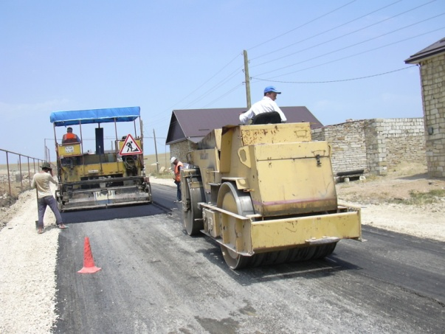

- Хlушала коллективличилаилала къайгъначила гьанбушили дигахъира.

- Сунези 22 адам кабурхуси нушала коллектив уржибси, цабалгунси коллектив саби. Чучи хъарси хlянчи барес лертигъунти имканти пайдаладирули бузули саби. Нушала районнизир республикала кьадрила 46 километрла, мерла кьадрила 106 километрла гьундури лер. Нушала къайгъи илди къулайси даражаличир калахъни саби.

- Гьундури дирнилизиб бузуси хlушала техникаличила се бурес вирара?

- Нушала сагаси техника агара. Бахъхlи биубси, буркькабиубси техника саби. Ил бузахъес халаси гъаза бирулра. Нушала бузерила аги дебали вайтlабирки, эгер нуша районна Бекl Мяхlяммад Амировичли гlерхlедурцути диахlелри. Бархьли буралли, илала кумек агарси биалри нуша «кяйгlира». Ил багьандан Гlямаровлис нуша баркалла дикlулра.

- Ишдус сегъунти хlянчи дарес имкан бакlили?

- Гьундурачир дирути цархlилти хlянчила дурарад, нушани ишдусла шалгlеббухъунси заманализир гьундурала декlар-декlарти участокуначирти верхlел километрла кьадар гьундури къирли дуцес имкан бакlиб.

- Районна шимала администрациябала бургачил бархбас сегъуна саби?

- Къяббердагарси бархбас бузахъуси саби. Илди набчи зянкъбикlар, гьундурачир акlубти аги-кьяйдаличила балахъу, чинаб се баралли гlяхlсил маслигlятбиру. Илдачи ну кьабуллира.

- Лебтасалра ашкарли кьяйда, «Ванашимахьи-Убяхl Мулебкlи» гьуни бирнила хlянчи, ишхlелла зурбаси техникара бяхlчиаили, тlинтlли дехlдихьибтири. Гlур илди хlянчи дархькадатур. Лебсигъуна гьунира пана-ханабарили, техника арбукиб. Дубурла шимала адамти ил секlайчи разиагарбикиб. Сен илкьяйда бетаура?

- Ил гьуни бирнила хlянчи дехlдихьибтири ООО «Новотек» бикlуси организацияли. Илала руководитель В.В.Рубановли ва жавабкарси хlянчизар М.Дибировли бурни хlясибли, хlянчи тlашкаънилис сабабли бетаурли саби харжани тамандиъни. Амма дубурла шимази башес адамтас гьундури гlягlнити сари. Ил гьуни нушачи хъарси ахlен или нуша дикlули ахlенра. Гьунила имцlали къиянти мерани диркьдирули, гъягъя калкьули чехlеруди бузахъулра. Ил секlал районна Бекlлара хlерудилиуб саби. Ил гьундурачил дархдасунти суалтала чевкад ДР-ла Бекlличи, Правительстволизи, «Дагъавтодорлизи» дугьаилзули ва кумек тlаллаббирули сай.

- Хlушала ункъли бузути хlянчизартачила гьанбушили дигахъира.

- Сунечи хъарси бирули коллектив ункъли бузули саби. Цалра декlарварес къиянни саби. Амма бахъхlи бузути, гlяхlти, жавабкарти хlянчизарти леб нушала. Илдигъунтазибад саби дила заместитель Мяхlяммад Бяхlямгlялиев, бекl инженер Гlусман Гlямаров, механизаторти Сягlид Сягlидов, Руслан Къурбанов, Хlябибуллагь Хидирбеков, Рашид Хlясанов, шофёрти Исрапил Гlялиев, Ибрагьим Гlяхlмадов, мастер Жабрягlил Мяхlяммадов, дробильщик Рази Мустафаев, ялчни Хlямзат Хlясанхlусенов, Гlябдуллагь Къурбангlялиев, Рашид Мажидов ва цархlилти.

- Нуни аргъира хlу иша руководительла къуллукъличи вакlибхlели гьундурачиб бузути хlянчизарти хlерейсла аргълизиб ванаси хурегли балхниличила.

- Ил тяхlяр бузахъулра. Повар Чамсият Тlагьировани сунела хlянчи ункъли бузахъули сари.

- Хlушаб хlянчилис челукьутили детаурти дургар?

- Лер. Амма районна адамтас илди се дирути? Илди нушани бекlдарес къайгъи бирехlе. Адамтас биалли гlяхlти гьундури сари гlягlнити. Ил шайчиб нушани дирусигъуна бирулра. Дила гъай хъарарахъули, нуни гьундурала хlянчизартала коллектив чула санигlятласи байрамличил мубаракбирулра! Адамтас гlяхlти гьундури дирахъес багьандан илдас чlумаси арадеш, гlямрулизиб разидеш, диги ва балгундеш камхlедиубли дигулра!

**Ярмарка дураберкlиб**

Арбякьунси жумягl бархlи, октябрьла 9-личиб, Сергокъалала шила площадьличиб Россияла шила хозяйствола хlянчизарла Бархlилис багъишла барибси районна шила хозяйствола продуктунала ярмарка дураберкlиб. Иличи бахъал адамти бакlиб.

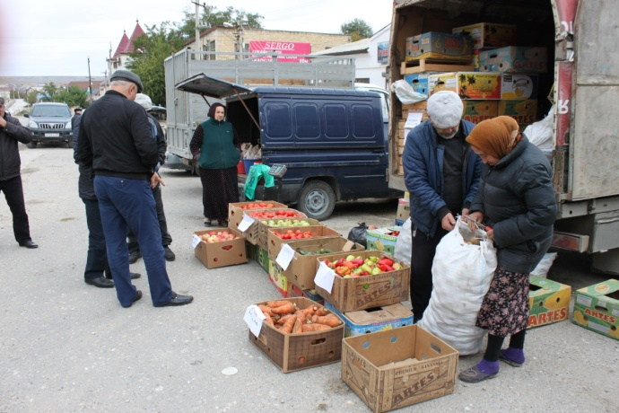

Жура-журала берк-бержла продуктуначилти автомашинаби къярли каилри. Ила районна 10-цад СПК-колхозли, 3 КФХ-ли ва ца ГУП-ли гьарбархlилизир адамтас хlяжатдиркути, чула хозяйствобала мер-мусаличир дакlахъибти берк-бержла продуктуни хилри. Ярмаркаличи хибти продуктунала багьни лергlер базарлайчи айкили ахlенри.

Ярмаркаличир бахъал адамтани вачурти дариб.

**Нушала корр**

**Суратлизиб: ярмаркаличиб**

**Д.Хl.Даудовли касибси сурат**



2 октября текущего учебного года при МКОУ "Бурдекинская СОШ" состоялось выездное заседание районного методического объединения преподавателей - организаторов ОБЖ.

На заседании методического объединения были рассмотрены итоги работы методического объединения за прошедший 2014-2015 учебный год и поставлены задачи на новый учебный год. На этом заседании был утвержден план работы методического объединения на новый учебный год, рассмотрены итоги муниципального этапа олимпиады по ОБЖ за прошлый учебный год и поставлены задачи по подготовке учащихся к муниципальному этапу олимпиады учащихся по ОБЖ, которое пройдет 26 октября текущего учебного года.

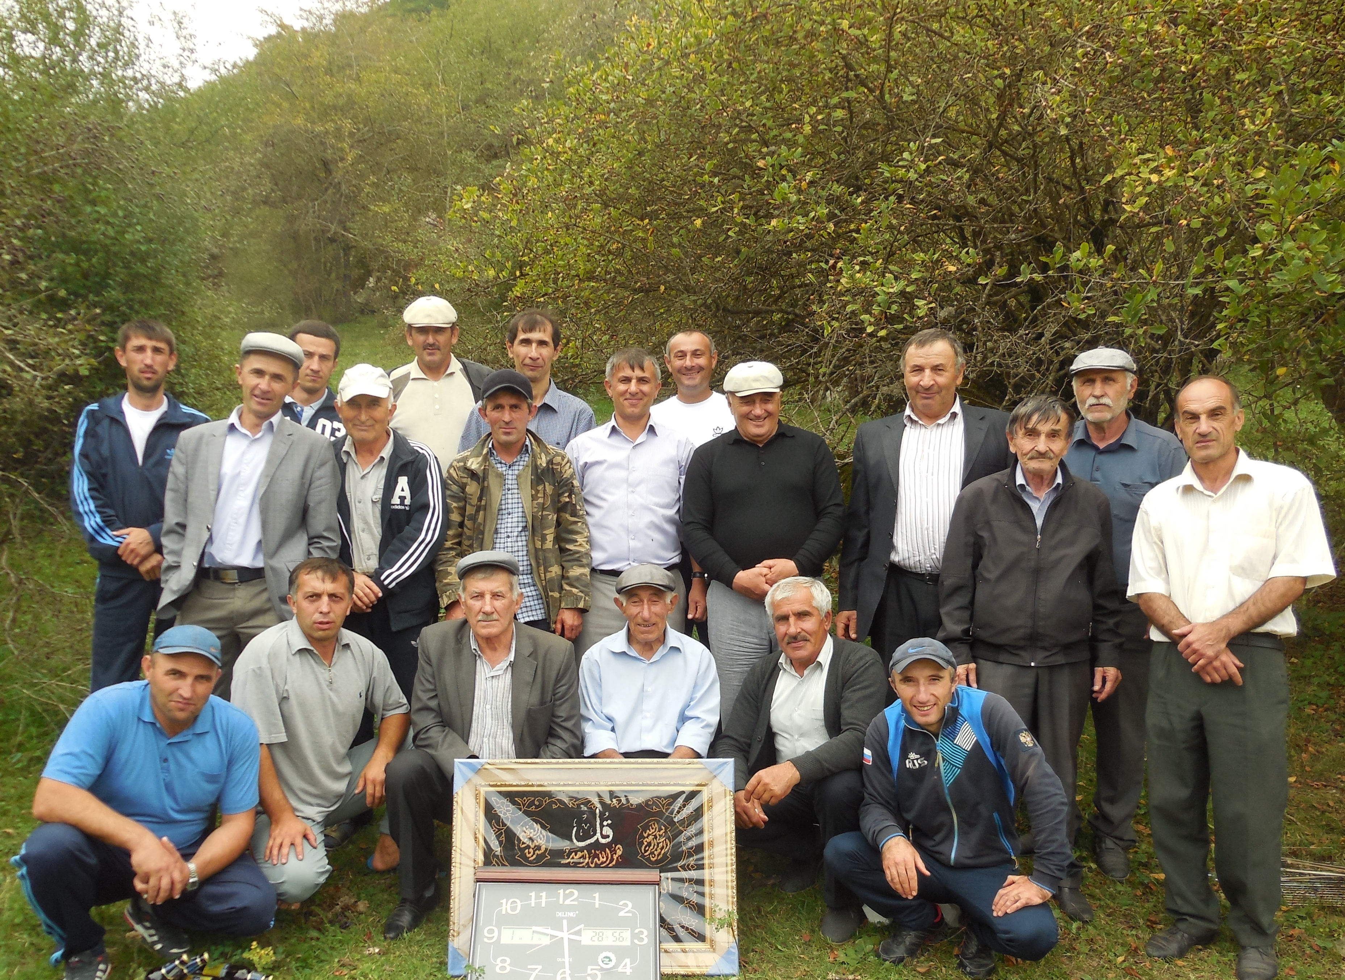

После окончания заседания преподаватели - организаторы ОБЖ вручили подарки и торжественно проводили на пенсию проработавшего более 50 лет по обучению и воспитанию детей, преподавателя - организатора ОБЖ МКОУ "Бурдекинская СОШ" **Магомедова Мухтара Магомедовича.**

**Наш корр**



В последнее время наметилась тенденция роста анонимных сообщений о готовящихся террористических актах в местах массового скопления людей, учебных заведениях, на объектах транспорта и в отношении отдельных предприятий и их руководителей. При этом большинство анонимно поступающих данных об угрозах террористического характера не находит своего подтверждения, но между тем лицам, их предоставившим, удается избежать уголовной и административной ответственности. Данное обстоятельство и недостаточно эффективная работа по профилактике указанных противоправных деяний являются основными причинами увеличения анонимных проявлений.

Вместе с тем проверка подобного рода информации, а также предпринимаемые первоочередные меры по недопущению террористических актов требуют значительных затрат сил и средств. Срочная эвакуация граждан из мест массового скопления людей и медицинских учреждений, в целях проверки сведений об их возможном минировании, вызывает негативный общественный резонанс и дорого обходится государственному бюджету, а также зачастую чревата ухудшением состояния пациентов.

Для повышения эффективности розыска авторов, исполнителей и распространителей анонимных письменных материалов, телефонных и интернет сообщений террористического характера, необходимо проведение информационно-пропагандистских мероприятий, целью которых является формирование у населения мнения о неизбежности и строгости наказания за распространение заведомо ложной информации о террористических актах и недопущение таких действий.

Так, например житель Республики Дагестан неоднократно направлял анонимные сообщения: 14.08.2015 г. на телефон ООО "Учебноинформационный центр С" (расположен в г.Саратове по Вишневому проезду, д. 19) с угрозой взрыва данного центра; 22.08.2015 г. на телефон справочной службы компании "Российские железные дороги" с угрозой совершить теракт в поездах, следующих из городов Москвы и Волгограда.

В ходе проведенных правоохранительными органами розыскных мероприятий аноним был установлен, и в настоящее время решается вопрос о возбуждении в отношении него уголовного дела по ст.207 УК РФ.

Всем лицам занимающимися этими противоправными действиями надо понимать о неотвратимости наказания за проявления подобного характера, отвлечения сил и средств на поиски преступников, а также за дезорганизацию деятельности органов власти и управления на местах.

Работникам администрации сельских поселений на сходах граждан необходимо разъяснять о недопустимости подобных проявлений, а сотрудникам правоохранительных органов проводить профилактическую работу.

**Наш корр.**



Пожарная безопасность - тема, всегда актуальная для любой организации, особенно для лечебно-профилактического учреждения, ежедневно принимающего большое количество посетителей, многие из которых не способны спастись самостоятельно в случае возникновения пожара.

Во многих ЛПУ администрация по-прежнему не контролирует должным образом состояние и эксплуатацию электрических сетей и оборудования. Нередко в пожароопасных помещениях используются ветхая электропроводка, открытые светильники и распаячные коробки, не проводится замер сопротивления изоляции электропроводов с последующим устранением выявленных недостатков в установленные сроки, что нередко ведет к возникновению пожаров.

Со всеми медицинскими и инженерно-техническими работниками, рабочими и служащими следует проводить противопожарные инструктажи для ознакомления их с правилами пожарной безопасности и действиями на случай возникновения пожара.

**Рекомендации по составлению планов эвакуации**

Во всех медицинских учреждениях администрацией должны быть разработаны планы эвакуации людей на случай возникновения пожара.

План эвакуации состоит из графической и текстовой частей

При разработке плана эвакуации следует предусмотреть несколько (от двух до пяти) вариантов эвакуации отдыхающих или больных из здания в зависимости от объемно-планировочного решения, наиболее вероятных мест возникновения пожара и возможного характера его развития.

План эвакуации вывешивают в помещении у ответственного дежурного по учреждению, а также у дежурных по этажам, зданиям, участкам.

В графической части плана маршруты движения людей при эвакуации показывают сплошной линией зеленого цвета со стрелками в направлении эвакуационных выходов. В случае пребывания в здании большого числа людей оно может разделяться на эвакуационные зоны. На планах их обозначают разными цветовыми оттенками с указанием направления эвакуации из этих зон. На плане эвакуации для первого этажа запасные пути эвакуации могут быть указаны пунктирной линией зеленого цвета.

План эвакуации (графическая и текстовая части) должен быть наглядным и находиться на видном месте в помещениях с круглосуточным дежурством обслуживающего персонала учреждения.

Кроме планов эвакуации для учреждения в целом, каждая палата, кабинет, любое изолированное помещение должны быть обеспечены индивидуальным планом эвакуации с памяткой о мерах пожарной безопасности и правилах поведения в условиях пожара.

На плане эвакуации должны быть показаны: лестничные клетки, лифты и лифтовые холлы, номера (комнаты) с обозначением дверных проемов, балконов, коридоров, наружных лестниц. Помещение, для которого предназначен план эвакуации, отмечают на поэтажном плане надписью "Ваша палата, кабинет и т. п.". Путь эвакуации указывают на индивидуальном плане сплошной линией зеленого цвета. Линии, указывающие направление эвакуации, должны проводиться от рассматриваемого помещения до выходов в безопасное место или непосредственно наружу. Индивидуальный план эвакуации вывешивают в палате (кабинете и т. п.) на видном месте под стеклом (пленкой). Размер плана должен быть не менее 20 х 30 см.

**Действия в случае возникновения пожара**

Руководитель учреждения, а также медицинский и обслуживающий персонал в случае возникновения пожара или его признаков (дыма, запаха горения или тления различных материалов и т. п.) должны:

а) немедленно сообщить об этом в пожарную охрану, четко назвав адрес учреждения, по возможности, место возникновения пожара, что горит и чему пожар угрожает (в первую очередь, имеется в виду, какая угроза создается людям), а также сообщить свою должность, фамилию, номер телефона;

б) принять немедленные меры по организации эвакуации людей, которую следует начинать из помещения, где возник пожар, а также из ближайших помещений, которым угрожает опасность распространения огня и продуктов горения;

в) одновременно с эвакуацией приступить к тушению пожара своими силами с помощью имеющихся средств пожаротушения;

г) для встречи прибывшей пожарной части необходимо из персонала учреждения выделить лицо, которое должно четко проинформировать начальника пожарного подразделения о том, все ли эвакуированы из горящего или задымленного здания и в каких помещениях еще остались люди;

д) на случай отключения электроэнергии требуется иметь электрические фонари в количестве, необходимом для дежурного персонала.

***Мирзаман Бабаев.***

***Начальник отдела надзорной деятельности по Сергокалинскому району.***

**Адаптация первоклассников к школе**

В сентябре месяце отделением психолого-педагогической помощи населению ГБУ РД КЦСОН в МО "Сергокалинский район" с началам учебного года проводились мероприятия со школьниками начальных классов.

По итогам месячника состоялся круглый стол на тему" Адаптация первоклассников к школе".

Собравшиеся педагог, психологи, специалисты по работе с семьей и родители первоклассников, обсуждали столь важный вопрос касающийся нового периода жизни ребенка - первоклассника, такой как, адаптация к школе.

Цель данного мероприятия было сохранение физического, психологического и социального здоровья детей, составляющие которого тесно взаимосвязаны, недостатки формирования любой из них сказываются на успеваемости обучения, самочувствии и состоянии здоровья первоклассника. Также на его работоспособности, умению взаимодействовать с педагогам, одноклассниками и подчиняться школьным правилам.

Собравшиеся обсудили пути решения по наиболее безболезненной и планомерной адаптации ребенка к новой среде обитания.

Так же психологи и социальные педагоги дали ценные советы и рекомендации педагогам школ и родителям первоклассников.

Наш корр.



Количество болезней и лекарств от них увеличиваются с каждым годом, но здоровее мы не становимся. Почему?

Вот парадокс: чем дольше мы живём, тем больше болезней успеваем перенести. Понятно, человек не может быть совершенно здоровым всю жизнь, а потом вдруг умереть. Когда-то на первом месте среди причин смерти стояли инфекция и телесные повреждения. Сейчас они далеко отстали от "болезней цивилизации" - гипертонии, инфаркта миокарда, злокачественных опухолей. Раньше до них не доживали, теперь здоровье позволяет достичь того возраста, когда например, аденома простаты почти неизбежна.

Поэтому возникает интереснейший вопрос: а стоит лечить нечто, что происходит неизбежно? Например, остеохондроз. Изменения в позвоночнике - дело возрастное. Их (изменения) можно найти и у тех, кто приходит к невропатологу и у тех, кто считает себя совершенно здоровым. Так что правильнее лечить то, что болит, а не то, что входит в понятие возраста. Но на деле рекламируются и миллионами продаются таблетки именно "от остеохондроза", а не от радикулита, который может сопровождать этот самый остеохондроз.

То же самое происходит с аденомой простаты. Её как только не лечат - от гомеопатии до весьма агрессивных препаратов, хотя мужчина вовсе не страдает от нарушений мочеиспускания и других невзгод. Лечат просто потому, что это выгодно производителям лекарств и врачам - невыгодно только пациентам. Эта описанная ситуация - только вершина айсберга.

А вот другая картина: болезнь появляется "под лекарством". Есть даже такой анекдот: "Мы создали классное лекарство, только не знаем, от чего оно лечит". Пример - виагра. Искали препарат от сердца, а наткнулись на "от импотенции". И стали производить миллиардами таблеток в год. Стали прописывать всем подряд - от мала до велика. И даже женщинам пытались навязать. Пока не получилось, но вероятно, это еще впереди. Это все появилось из-за агрессивной рекламы. Лет 20-30 назад появились болезни скрытой инфекции. Почему скрытой? Да потому что, по мнению самих медиков, эти инфекции могут десятилетиями скрытно существовать в организме, а потом вдруг появиться. Причём более 70% диагнозов ставят по данным лабораторных исследований - то есть у человека как не болело ничего, так и не болит. Ну, не болит и не болит а вот антибиотики ему прописывают. Курс 3-4 недели и обходится этот курс в 20-30 тысяч рублей. Причем лекарств почти половина направлена на защиту кишечника и печени от воздействия первой половины. А после курса нужен ещё один - для восстановления полезных микробов, которых антибиотики уничтожили заодно с вредными.

А самое свеженькое - синдром хронической усталости. Этот диагноз изобрёл просто гений рекламы. И доказать невозможно и опровергнуть лень - устало себя чувствую…

Борьба с птичьим гриппом. Миллионы и миллионы домашних птиц были убиты или сожжены, чтобы люди не болели. А от этой болезни умерло во всем мире 150-200 и только. А от гепатита C ежегодно умирает несколько раз больше людей, чем от СПИДа.

Сплошь и рядом в обычных аптеках можно увидеть рядом с официальными упаковками и коробочками: что гомеопатию неясного происхождения, что китайские, японские, вьетнамские, мозамбикские и любые другие препараты, мази, настои и т.д. Или амулеты на шею, или браслет на руку, или затычку в ухо. И все это - волшебного, мгновенного, общеисцеляющего действия. И что характерно - реклама гласит "вам больше не нужны лекарства, мы излечим вас от того, что вас беспокоит, быстро и без вредной химии". Застрошили химией, пообещали златые горы - только покупай. И люди покупают и доживают до ухудшения здоровья.

Каков вывод? Просто доверяйте своей логике не болит - и не трогайте. Лечите то, что мешает жить. Покупайте лекарства после обсуждения с врачом, провизором и знакомыми. Не пытайтесь вылечить то, что стало частью жизни, - возраст, хронические и не прогрессирующие болезни, недостатки фигуры. Запомните эти прос-тые правила и старайтесь разумно следовать им.

Всё, что написано не от меня, а взято из журнала "Социономия" №12, стр. 2-5, автор **Ю.Прокопенко**, кандидат медицинских наук. Эту статью из журнала я выписал, когда мой друг **Асхабали Магомедов** тоже попала под влияние рекламы.

Коротко.

В теплый весенний день человек 10 пожилых людей сидели на годекане в селении Чабазимахи и "грели" свои кости говорили о том, о сем. Часов 11 к ним подъехала крутая тачка - “Джип” ценой 3-4 миллиона рублей.

- Вышли очень круто одетые двое парней

- Ассаламу алейкум!

- Ваалейкум салам!

- Это селение Чабази, как нам сказали - мы приехали к Магомедову Асхабали, где его дом?

- Я Магомедов Асхабали!

Были рукопожатия, Асхабали был очень обрадован, был на седьмом небе, вот какие люди приехали к нему, смотрите, соседи! И он повел их к себе. Накормил их (Асхабали очень добрый, щедрый).

Они сказали, что привезли ему лекарства от сахарного диабета ( у Асхабали он есть), они отдали ему упаковку, просили применять по инструкции 1 месяц и просили 30 тыс. руб. Асхабали заплатил, а что жалеть, ведь обещали избавить его от диабета. На дорогу положил варенье, сушенное мясо, горячительное, 2 ящика груш и еще 1000 рублей на бензин отдал. Принимал наш друг эти лекарства, но пользы никакой. Он был в обиде, как можно так людей обманывать. Стал звонить, ему ответили "если не помогло, принимайте то, что до этого принимали, и не беспокойте нас больше, иначе хуже будет!" Вот вам пример, что никогда не стоит доверять рекламе, особенно медицинской рекламе. Сколько таких пожилых стариков обмануты, думаю многие знают.

Если есть знакомый врач, спросите у него. Если есть знакомый который лечился данным препаратом или от данной болезни - спросите у него. Спросите у аптекаря, спросите у медсестры. А потом попробуете выяснить - из всего этого правду.

Шамиль Мусаев

КЦСОН, Сергокала

**Психолого-педагогическое сопровождение первоклассников**

Начало школьной жизни - серьезное испытание для большинства детей, приходящих в первый класс, связанное с резким изменением всего образа жизни. Они должны привыкнуть к коллективу, к новым требованиям, к повседневным обязанностям. Как правило, ребята стремятся стать школьниками: они идут в школу с большим интересом и готовностью выполнять учебные задания. Но для многих из них школьные требования слишком трудны, а распорядок слишком строг. Для этих детей период адаптации к школе может быть травмирующим. В современной образовательной практике, включены цели, которые связанны с сохранением психологического здоровья учащихся. Большое значение в их достижении имеет психолого-педагогическое сопровождение обучаемых. Цель этого сопровождения обучаемых соответствующие условия обучения и общения. То есть такие условия, которые не провоцировали бы отклонения в поведении, внутриличностных конфликтов, которые позволили бы в доступной форме, ребенку решить образовательные задачи. Все это может послужить основой успешной школьной жизни, а может быть и причиной болезненных состояний, внутренних и внешних конфликтов.

Именно поэтому необходима система психолого-педагогической работы по сопровождению адаптации первоклассников в школе, позволяющая преодолевать трудности, вовремя реагировать на проблемы и направлять процесс адаптации таким образом, чтобы учащиеся первого класса благополучно адаптировались, сохранили свое физическое и психическое здоровье и успешно усвоили учебную программу. И задачи эти - общие для всех взрослых, включенных в учебно-воспитательный процесс. Педагог и психолог в рамках работы, построенной на идеи сопровождения, становятся очень нужными друг другу т.к. их связывает единое отношение к ребенку, и общая профессиональная цель. Чтобы период адаптации к школе первоклассника не затянулся и стал менее болезненным. Вам помогут справиться с нелегкой задачей, специалисты отделения психологической помощи семье и детям ГБУ РД КЦСОН в МО "Сергокалинский район". Добро пожаловать!

Советы психолога родителям первоклассника.

1) Самое главное, что вы можете подарить своему ребенку - это ваше внимание:

Выслушивайте его рассказы о школе, задавайте уточняющие вопросы. И помните: то, что кажется вам не очень важным, для вашего сына или дочери может оказаться самым волнующим событием за весь день! Если ребенок увидит ваш интерес к его делам и заботам, он обязательно почувствует вашу поддержку.

Слушая его внимательно, вы сможете понять, в чем малышу нужна ваша помощь, о чем следует поговорить с учительницей, что реально происходит с ребенком после того как вы прощаетесь с ним у дверей школы.

2) Ваше положительное отношение к школе и учителям упростит ребенку период адаптации:

Спросите любого знакомого первоклассника, какая у него учительница. В ответ вы услышите, что она самая лучшая, самая красивая, самая добрая самая…! Для первоклассника учительница является одним из самых главных взрослых в жизни. В первые месяцы в школе учительница заменяет и маму и папу. Мудрым поступком будет поддержать эту "влюбленность" ребенка и не ревновать. Сотрудничайте с учителями вашего ребенка, предлагайте помощь, проявляйте активность. Даже если лично у вас как родители, есть какие-то вопросы к учителям, вам кажется, что что-то нужно делать по-другому, все трения должны остаться между взрослыми. Иначе ребенок будет вынужден разрываться между любовью к родителям и авторитетом учителя. Очень вредны негативные или не уважительные высказывания о школе и учителях "в семейном кругу", это значительно усложнит ребенку адаптационный период, подорвет спокойствие ребенка и уверенность в заботе и согласии между важными для него взрослыми людьми.

3) Ваше спокойное отношение к школьным заботам и школьной жизни очень помогает ребенку:

Видя родителей спокойными и уверенными ребенок почувствует, что боятся школы просто не нужно

4) Помогите ребенку привыкнуть к такому режиму жизни.

Ребенок привыкает к школе не только психологически но и физически. Многие дети в первом классе впервые сталкиваются с необходимостью вставать в одно и то же время утра. На протяжении 3-6 часов школьного дня ребенок активно учится. В 6-7 лет такая нагрузка ровна напряженному рабочему дню взрослого человека. С началом школьного обучения резко увеличивается нагрузка на нервную систему, позвоночник, зрение, слух ребенка. Помогите школьнику научиться засыпать в одно и тоже время. Не заставляйте ребенка сразу садится за уроки. Ребенку нужно время, чтобы отдохнуть. Это полезно и для самого процесса обучения. Мозг использует время отдыха, чтобы уложить новые знания на нужные полочки: Ребенку, как и нам, после рабочего дня нужен кусочек тишины и отдыха.

5) Мудрое отношение родителей к школьным урокам исключит треть возможных неприятностей ребенка.

Многие мамы и папы так хотят гордиться своими детьми и так беспокоятся об их отметках, что превращают ребенка в приложение к школьному дневнику.

Школьная отметка - показатель знаний ребенка по данной теме данного предмета на данный момент. Никакого отношения к личности ребенка не имеет. Хвалите ребенка за его школьные успехи. И помните, никакое количество "пятерок" не может быть важнее счастья вашего ребенка.

Давайте постараемся; чтобы самым первые шаги, сделанные каждым малышом в школьном мире, были для самого ребенка и членов их семьи радостными и уверенными!

Психолог:

Рашидова З.К.



**Редакции районной газеты "К изобилию" требуется работник в должности корреспондента газеты. Обязательные условия - умение работать на компьютере, а так же филологическое образование.**

**Дагъиста халкьла поэт Мяхlяммад Хlямидовлис – 85 дус**

**Хlела хlяяла байрахъ ахъли кавлан**

Ассаламу гlялайкум, Мяхlяммад!

Ассаламу гlялайкум, Хlямидхъала Мяхlяммадла поэзия диганти: гlяймаканти, хlурхъанти, унра шанти мулебкlанти ва лебилра дарганти, дагъистанланти! Чинаба ишбархlи Мяхlяммадгъунти поэтуни? Чинаба илдигъунти баракатла хlялалти адамти? Чинаба илдигъунти тилмажуни, уркlби гьаргти лякьирчиби, масхарачиби, тямадаби, кагибти дубурланти? Леб, амма… Камли саби илдигъунти гlякьлукарти, пасихlкарти, разити, малхlямти, дигичебти, сахаватти, даршути, марти адамти. Нушани илдигъунти поэтуни, гъубзни, адамти мурталра мяхlкамбирес чебси саби. Сепайда? Илкьяйда барес нушани балули ахlенра. Яра, балукъира, кьясдикlули, илдигъунтала хlялалти гьарбизуначи гlясидикlули хlебалусила дирулра. Мицlирхlели гlяхlси, чевяхlси адамла хlурмат хlебирулра. Вебкlибхlели илис мармартяш къаркъала – мраморла халаси, дурхъаси, ахъси цlелда калтlулра. Чис гlягlниси ил бяргlибси къаркъа? Чис багаласи ил мар-мургьила-дигара биабну? Даршна бураслира, гlяхlси адамла хlурмат бирес чебси саби ил мицlирли левхlели.

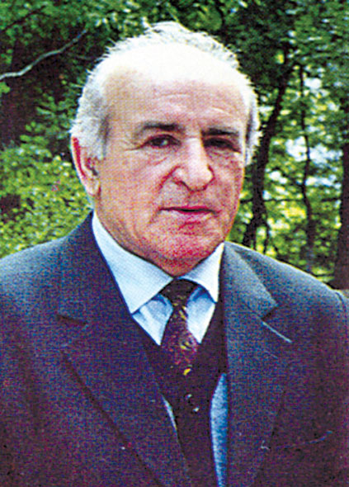

Мяхlяммад Хlямидов пагьмула бугадешра гlякьлула шаладешра дарх акlубси, гlур илди гlямрулизир духудешла цlакьличил чедицlахъибси адам-поэт, адам-руковдитель, адам-гlяхlсант, адам-гlялим сай. Мяхlяммадли сунела гlямрулизир сунела гlякьлура, пагьмура, адамдешра, гъабзадешра, мардешра, сахаватдешра дургlехlедиахъуб. Илала давлуми умути бухъя-зегъа сари. Илала поэзия адамтала уркlбала дарман саби.

Дагъиста ва даргала поэзияла заклизир ухути зубартала ургаб Хlямидовла поэзияла зубарира саркъибти рангличил умули ухули саби. Ухули, ламбикlули ва шалабикlули саби ил адамтала уркlбазиб. Даргала поэзияла ва прозала ургубализиб сабухъчебси пагьмуличил машгьурбиубти шягlирти ва прозаикуни саби Батирай, Мунги Гlяхlмад, Рабадан Нуров, Гlяхlмад-Хан Абубакар, Рашид Рашидов, Газим-Бег Бяхlяндов, Сулайбан Рабаданов, Хlябиб Гlялиев, Умуряхlил Шапиева, Гlязиз Иминагаев, Сарат Гlялиева, Амир Гъази. Илдала ургубализибси зурхlяблизир Хlямидовла сайвегlти саркъибти, жагати ва хlедулъути ранг лер. Ил биалли поэтла халаси игъбар саби.

Бикlуливан, поэт идбаглаван хlял-тlабигlят жагаси, гlямрулизив умуси, хlялалси, баркьудилизив кагибси, гlяхlдеш, сахаватдеш, мардеш чердикlибси адамли виэс чебси саби. Гьай-гьай нуша лукlутазир илди диули ахlен. Амма Хlямидовлизир илди лерниличи ну вирхес дигулра. Ил машгьурси поэт, дахъал жузала автор, пачалихъла хlяракатчи, гlялим, Россияла писательтала ва журналистунала Союзунала член, ДР-ла культурала урибси хlянчизар, С.Стальскийла, Гl.Батирайла умачилти премиябала лауреат, Кьуръан, Ш.Руставелила ва Р.Хlямзатовла гlяхlцад произведениеби дарган мезличи шурдатурси тилмаж, Бузерила Хlунтlена Байрахъла ва «Хlурматла лишан» ордентачил, илкьяйдали «Дагъистан Республикала гьаларти къуллукъуни багьандан» бикlуси орденничил ва дахъал Хlурматла грамотабачил наградитьварибси адам виалра, илизир наб сегъунтилра уктемдеш, хамти, «тухъти», пахру гъудурти ахъти гъай, я вайти къуликъуни хlисабхlедиуб. Ил багьандан сай ил адамдешла ва хlурматла ахъдешличив чlумали тlашси, нушала пахрули, рухlла зубарили ветаурси ва гlядатлати, хlялалти адамтас дигуси.

Иш белкlлизир наб Хlямидхъала Мяхlяммадла кlел баркьудиличила мисалти гьандушес дигулра, сарира набчил дархдасунти. Ил Дагъиста телевидениела ва радиола Комитетлис гьуни чебиахъули 32 дус узули калун. Ил биалли министрлайчил цугси къуллукъ саби. СССР-ла манзилла дусмазив, Мяхlячкъалализи вякьунхlели ну радиокомитетлизи, даргала редакциялизи гьавикlули вираси. Сенкlун редакцияличил нуни бархбас бузахъусири. Хlямидов чедиб гьанбушибси къуллукъличив узуси замана гlяхlцад дусмас гьалав (дус гьанбиркули ахlен) ца бархlи ну радиола юртла жаняхlлизи ацlибхlели дяхl-дяхlли Хlямидов цугикиб. Ну мучлаварили ил ахъси къуллукъличивси адам набчил гъайхlелхъниличи умут бихьибси ну шайчивяхl шуриэс вализурра.

- Айдимир, тlашизи! Наб хlу гlягlнисири, - викlар ил. Илини дила някъ цlацlабариб ва зузварили сунечил варх арукира. Илалагъуна ахъси кабинетлизи ну гlямрулизив бегl гьалав сайри ацlибси. Илини дила белкlани гlяхlдилзниличила гьанбушиб, дила яшавла даражаличила, бегlтачила, гlямруличила хьар-хъардяхъиб. Жявли цlуръавиъниличила ва нуша урегал диштlати хъубзара нешличи хъардикниличила ва илини адикьниличила багьурхlели ил викlар:

- Ну Гlямарла Батирайла уличилси уркlецlила фондла председатель сайра. Хlу биалли лукlуси ва ил фондла уркlецlиличи лайикьси адам сайри.

Ил бархlи Хlямидовли наб Батирайла фондлизирад ца миллион къуруш арцла гиб. Ил биалли наб ил манзиллизиб дила бузерила байхъала дусла алапа сабри.

Кlиэсил гlяхlдеш. l999 ибил дуслизиб Сергокъалала шилизиб, районна культурала Кlялгlялизиб дила творчествола цаибил вечер бетерхурсири, сабира ну акlубхlейчирад шуцlали дус дикниличил бархбасунси. Ил поэзияла байрамличи Мяхlячкъалализибад дила гьламагъуни – даргала поэтуни, Ахъушабад Писки Мяхl, Насруллагь Гlямаров, даргала театрла коллектив ва культурала Кlялгlя гарчли бицlили, сергокъалаланти бакlибтири. Амма ил балбуцличи Дагъиста Пачалихъла телевидениела ва радиола Комитетла председатель, Дагъиста халкьла поэт Мяхlяммад Хlямидов лявкьян или наб гьанхlебиркиб. Ил вакlра вакlиб, гъайраухъун, Комитетла шайзибад савгъатра гиб ва ил вечерла чебкад Дагъиста телевидениелизибад ца сягlятла передачара барахъиб. Илдигъунти мисалти нуни гьатlира гьандушес вирус. Хlера, илгъуна сай Хlямидхъала, ахъси даражаличи аибкъира хамхlейубси, кlибяхlяндеш, шилтахъ-къяна, бугьтанти агарси гlяймакан гъабза.

Мяхlяммад Хlямидов Дагъиста телевидениела ва радиола Комитетла председательла къуллукъличив варх узули калун Дагъистайс гьуни чебиахъули калунти Гlябдуряхlман Данияловличил, Мяхlяммад-Салам Умахановличил, Мяхlяммад Юсуповличил, Мяхlяммадгlяли Мяхlяммадовличил. Хlямидов сунези 700 адам кабурхуси, вецlну аврадехl мезличил передачаби дируси коллективлис бархьли ва халати жавабкардешличил гьуни чебиахъули узес ункъли бажардиикиб. Гьамадси ахlен назмуртани лукlесра, халаси коллективлис бархьли гьуни чебиахъесра, халкьла хlурмат сархесра, ил гlямрулизиб калахъесра, адаб-хlяя нясхlедиахъесра. Гьаларван сай акlубхlейчирад 85 дус дикибси ва хlябцlалицад жузла автор Мяхlяммад Хlямидов гlямрула гьуйчирти къиян-жапа чекасес ункъли бажардиикиб. Ил биалли гьарли-марси гьунар саби. Гьунар саби бахъли хlебируси, я барес яхl-сабур, гъабзадеш, адамдеш хlедиуси. Гlе, Мяхlяммад хlябцlали жузла автор сай. Ишаб бекlлибиубси жузала лугlи ахlенну, бухlнабуц саби. Хlямидовла поэзия, чедибра гьанбушили кьяйда, бикьурси, берцlибси, уркlбази ламбикlули абицlуси поэзия саби. Леб кьалли ишбархlи лукlути, арц дедили дахъал жузи - гlянкlа лебли,бухlнала агарти «чудухинкlи», куц лебли, бизидеш агарти «чабдиги», «чудни» дуракайути, «поэтуни сарра» или пlугъбикlути, чумал назму делкlи гап-чяхlла кlух-вяхлизи гlелабиркути. Илдигъунти «бяхlцlа-хъулгабачи» мурталра къаршиси сай поэт М.Хlямидов. Илис рухlлизиб хlегъти, баркьудлумазиб бацlти, дурутазиб тlемагарти хlейгахъу. Илала поэзия, дила пикри хlясибли, гlямрула инструкция, хlялалдешличи, умудешличи, асилдешличи жи саби.

Аллагьли ахърира, арадешра габну хlед, лукlен Мяхlяммад! Ишхlелла «накьра-ханалис» мукlурхlекlили лукlен. Поэт я умсуси, я ухънавиуси ахlен. Чарх бухънабиур, амма уркlи нурлизиб кавлан. Мяхlяммад, хlечил дарх диаб арадешра, малхlямдешра, дигира, рурцlути дигайра, рурхъути пикрумира. Хlела гьалмагъунас ва хlела халкьлис биалли баракатра, даршудешра, рухlла паргъатдешра каммадиаб. Хlела, гlямрула чедибдешла байрахъ ахъли калаб!

**Саламтачил – Айдимир Каймаразов**

**Суратлизив: Мяхlяммад Хlямидов**

**Духъянти, разити гlямру габ хlед**

Районна Бекl Мяхlяммад Амирович Гlямаровли районна адамтас дирути гlяхlдешуначила адамтани дурути гlяхlти пикруми нуни иргъулра, дарахъибти хlянчи чедиулра, районна газетализирад дучlулра. Районна халкь багьанданти гlяхlти баркьудлуми илини бусягlятра даимдарахъили сай. Илис бикьридеш дирули сари нушала район Дагъистан Республикализиб бусягlятлизиб дубуртас гьаларти районтазиб цаибил мерличиб биънилира.

Ишаб наб бурес дигуси биалли районна Бекl М.А.Гlямаровли нушала хъалибаргличира, узи-уршиличира, тухум-агьлуличира чесабаахъибси гlяхlдешличила саби. Децlли игуси дила уркlила дард илала асилси баркьудили кункбиахъуб. Дила урши Къараев Мурад Рабадановичла гlямру хабарагарси изай къалабали къябаибтири. Мурадли спортла шайчибси районна ва Дагъиста хlурмат ахъбурцнилизи гlяхlси пай кабихьибсири. Ил шайчибси спортла халкьани-ургабси классла мастер сайри. Сепайда, ил бахъ жявли даимдешлизи арякьун. Дила урши Мурад Мяхlяммад Амирович Гlямаровла гlяхlси гьалмагъ вирусири. Илди гьаман барх бирутири.

Гlямрулизивад арякьи сайну или, Мяхlяммад Гlямаровли Мурад хъумхlертур. Гьалабван Мяхlяммад Амировичла къайгънала гlяхlдешличибли Мурад учlули калунси Гl.Батирайла уличилси лицейлизиб дила урши хъумхlертахънилис хасбарили ва илала уличилси спортла центр абхьиб. Ил центрла юртла бяхlлизи дила уршила суратличилси мемориальла уркьули баршиб. Илар М.А.Гlямаровли дила уршиличила дебали ванати, уркlи цlакьли гьалаксарахъути дугьби дуриб. Кьакьарла гlяндлизи кьутlкьудешла ва разидешла биса дарцдикибси ну илар баркалла балахъули гъайрухъесалра хlериубра. Иш белкlлизиб биалли, районна «Эркиндешличи» газетала кумекличибли, районна Бекlлис, дила уршила марси гьалмагълис, район ахъдешличи баахъес хlевамсурли узуси руководительлис – Мяхlяммад Амирович Гlямаровлис дила шайзибад уркlи-уркlилабад халаси баркалла багьахъес дигулра. Илала гlямрулизир ва бузерилизир халати гьарбизуни, ахъси хlурмат диубли, сунесра, хъалибарглисра, сунес ахlертасра чlумаси арадеш, талихl, игъбар камхlедиубли дигулра. Аллагьли гlевуцаби хlу, духъянти, арати, разити гlямру габ хlед.

Илкьяйдали наб баркалла багьахъес дигулра районна админитсрацияла хlянчизартас, гьанбушибси лицейла директор Гlисаева Ханум Набигуллаевнас, педагог Гlяйшат Къараевас, райспорткомитетла председатель Амир Гlямаровлис, лицейла учительтас, бучlантас ва балбуцлизир бутlакьяндеш дарибти лебтасалра.

Дила уршилис хlегибтира гlямру габ хlушаб. Арали калабая.

**Сухlянат Къараева, Къараев Мурадла неш Сергокъалала ши**

**Спорт**

**Гъазимяхlяммад Халимбековла хlурматлис**

Гьаларван Мурегола шила спортла Кlялгlялизир муреган СССР-ла спортла мастер, РФ-ла физическая культурала урибси хlянчизар, машгьурси мушлукья ва тренер, Орловла областьла Новосиль шагьарла ва сай акlубси Мурегола шила Хlурматла адам Гъазимяхlяммад Арсланович Халимбековла хlурматлис хасдарибти, шила дурхlнала-гlулухъабала спортла школализиб гьалабдеш багьанданти, азадли мушулбашнила шайчирти, 2003-ибти ва 2004-ибти дусмазиб акlубти мушлукьябала абзани детерхур. Илди абзаназир Къаякентла районна Первомайскоела шила мушлукьябала командалира бутlакьяндеш дариб.

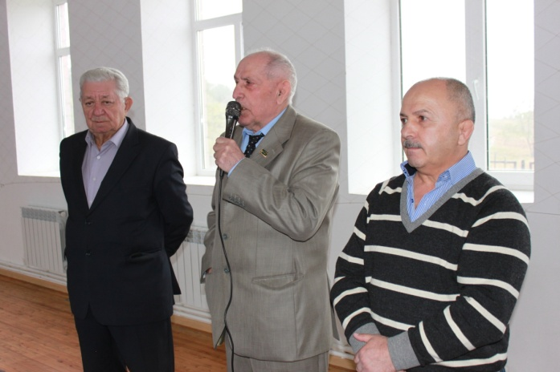

Гъазимяхlяммад Халимбеков гьанна дахъал дусмазив Орловла областьла Новосиль шагьарлизив хlерирули сай. Бахъал гlяхlти мушлукьяби абикьурси тренер, гlяхlси адам сайлин, илала ишабра халаси хlурмат леб. Илала хlурматлис ишар гьар дуслизир мушлукьябала абзани дурадуркlу. Илди абзаназир алавти шагьуртала ва районтала мушлукьябани бутlакьяндеш диру. Дигеси саби дагъистанлан, дарган адамла Дагъистайзибад тяйдиси мерличиб гьарли-марси хlурмат бирни ва ишаб илис Хlурматла адамла у бедни.

Сай Дагъистайзивад тяйдили виалра илала уркlи Дагъистайчи, сунела районничи ва сай акlубси Мурегола шиличи, шантачи, ишабти сунела гьалмагъуначи карцlли саби. Гьар дуслизив ил Дагъистайзи кlина-хlяйна вашар, аги-кьяйда дагьес итавад зянкъикlар. Гьар вакlибхlели районна Бекl М.А.Гlямаровличи айцlур, сунела гьалмагъуни, машгьурти адамти С.Гl.Кьурбановличил, Р.Гl.Рашидовличил ва цархlилтачил къаршииркур. Ил дилара нушала редакциялара гьалмагъ сай. Илала декlар-декlарти гlяхlцад белкlани нушала газетализирра дурадухъи сари.

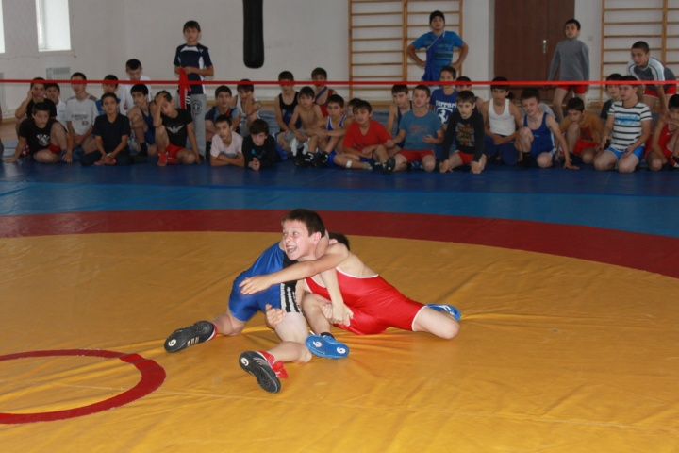

Машгьурси ил адамла хlурматлис Мурегола шилизир мушлукьябала абзани дурадуркlни гlядатли бетаахъес пикрибарили саби. Иш яргалис илди дурадуркlни шадлихъла аги-хlяйзиб бехlбихьиб. Линейкаличи тlашбатурти мушлукьябала ва абзаначи хlербикlес бакlибти мурегантала гьалаб, Халимбековла гlямрула ва спортла гьуниличила бурули гъайбухъун Мурегала ДЮСШ-ла директор, СССР-ла спортла мастер, Дагъистан Республикала физическая культурала урибси хlянчизар ва СССР-ла Кубок багьанданти абзаначив чедиикибси мушлукья Мяхlяммадов Хlямид Хlусейнович, Дагъистайзив машгьурси партийно-хозяйственный ва жамигlятла хlяракатчи, ДР-ла Бекlла гьалабси халатала Советла председательла заместитель Къурбанов Сайгид Гlисамяхlяммадович ва цархlилти. Шадлихъличив гъайухъунси Гl.А.Халимбековли лебтасалра баркалла багьахъур. Спортлизиб бузахъес, духули вяшбикlахъес дурхlни жибариб. Ишаб гъайбухъунти гьалмагъунани Мурегала шилизиб спортла жагаси Кlялгlя барахъибси районна Бекl Мяхlяммад Амирович Гlямаровлис халаси баркалла багьахъур.

М.А.Гlямаровла абзаначи вакlес пикри лебсири, амма ил ДР-ла Правительстволизи тlалабварили увухъун. Илини сунела шайзирад саламти датаиб.

Абзаначиб урегцlалицад мушлукья абзбикиб. Чула битlакlуни хlясибли абзанала чемпионти бетаур Мяхlяммад Шарапудинов (Первомайское), Гlисахlяжи Айгумов (Мурего), Жабрягlил Сулайбанов (Мурего), Анзор Гъазимяхlяммадов (Мурего), Ибрагьим Муртазагlялиев, Хlяпиз Багьаудинов (Первомайское), Гlямар Гlисаев ва Шималь Сулайбанов (Мурего).

Дурадеркlибти абзанас спонсордеш дариб ДЮСШ-ла директор Хl.Хl.Мяхlяммадовли, хlурматла адам С.Гl.Кьурбановли ва сунела хlурматлис абзани дурадеркlибси Гъ.А.Халимбековли. Чедибикибти мушлукьяби спортла школала дипломтачил, кьиматчерти савгъатуначил, медальтачил шабагъатлабариб. С.Гl.Кьурбановли Гъ.А.Халимбековлис, гьалмагъдешла лишан саблин, жагаси сувенир бедиб.

**Айдимир Каймаразов**

**Суратуназиб: абзанала манзил**

**Д-Хl.Даудовли касибти суратуни**

**Хl.М.Гlябдуллаев**

2015 ибил дусла октябрьла 13 личив 91 дусла гlямруличив ахиратла хъули арякьун Гlябдуллаев Хlябиб Мутаевич – Чебяхlси Ватlа дергъла жигарчевси бутlакьянчи, вахъхlила педагог, насихlятчи, маслигlятчи, гlибратчевси дудеш, шантазив валгунси гъабза, гlяхlси адам.

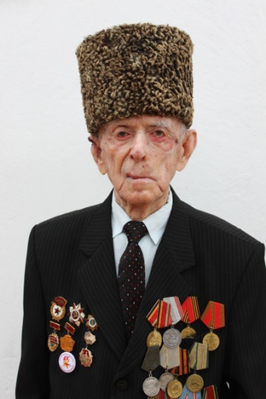

Хl.М.Гlябдуллаев Гlяймаумахьилизив 1924 ибил дуслизив акlубси сай.

Хlябиб Мутаевичла гlямрула ва бузерила гьуни асилси сабри. Илини учительла санигlят касиб. Чеабиуси наслулис дебати багьудлуми ва асилси бяркъ дедлугули, ил Убяхl Мулебкlила, Ванашимахьила, Бурхlимахьила, Хlябкьяймахьила ва Сергокъалала кlиибил школабазив учительли, военрукли узи. Асилси бузери багьандан ил дахъал Хlурматла грамотабачи ва цархlилти шабагъатуначи лайикьикиб. Ил ДАССР-ла халкьла багьудила отличник, районна Хlурматла адам сай. Дариб илини общественный хlянчира.

Чебяхlси Ватlа дергъла манзиллизив Хl.М.Гlябдуллаев Северный Кавказла, Украинала ва Белоруссияла фронтуназив ургъули калун. Дергъла майдайчир дакlударибти гъабзадеш багьандан ил Ватlа дергъла кlиибил даражала орденничил, «Гъабзадеш багьандан» бикlуси медальличил кlина наградитьвариб. Лерилра 19 награда лер. Илдазирад дявилати – шел.

Бузерила ва дявила ветерантала районна Советла председательла заместительли гlяхlцад дусмазив узули, Хlябиб Мутаевичли жагьилтас дявила-патриот бяркъ бедлугнилизибра гlяхlси хlянчи бариб.

Хl.М.Гlябдуллаев чинав-дигара ва чичил-дигара валиркусири, жагали лякьирикlуси, сахаватси, разиси адам сайри. Илини сунела гlяхlти пикруми, асилси бузерила къел гlелар датур.

Хlябиб Муьаевич Гlябдуллаев гlямрулизивад шалгlевухъниличил бархбасахъи, илала хъалибарглизи, узи-уршилизи ва гъамтази халаси децl ва пашмандеш далахъулра. Илала шаласи сипат нушала уркlбазиб муртлисалра кавлан.

**Сергокъалала районна Администрация**

**Ахlерси гьалмагъ!**

2016 ибил дуслис районна «Эркиндешличи» газеталис къулбасбирни бетурхули саби.

Арагlебли дуслис газетала багьа 415 къуруш 56 кепекра.

Байхъу дуслис 207 къурушра 78 кепекра.

Хlурматла районланти! Челябкьуси дуслис районна газета къулбасбарес хъуммартидая!

**«Эркиндешличи» газетала редакция**